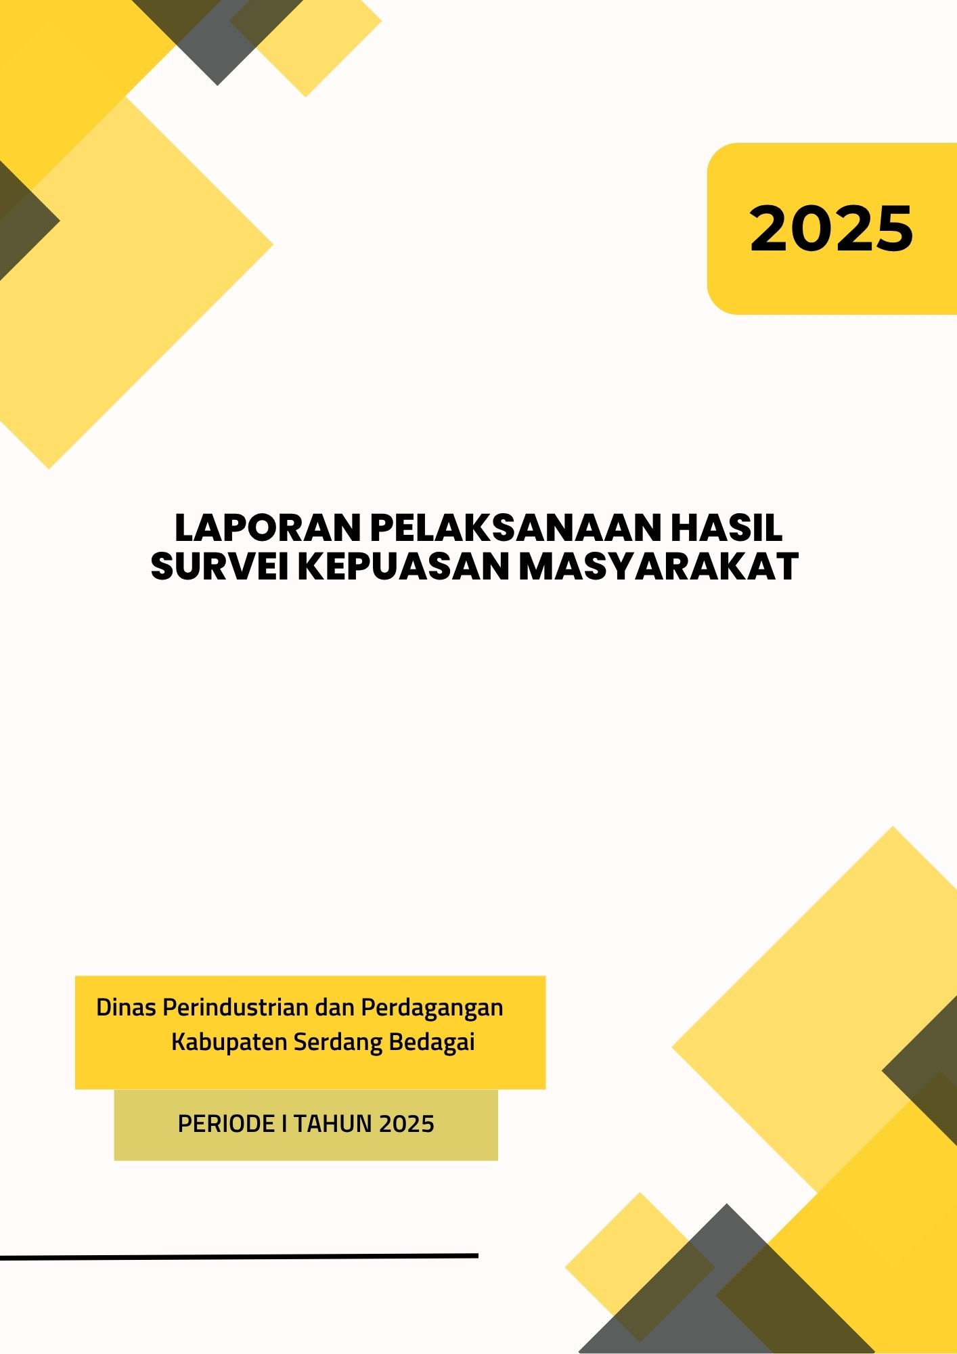

BAB I
PENDAHULUAN

  - Aspek Geografis dan Demografis

1.1.1. Geografis

Kabupaten Serdang Bedagai merupakan salah satu Kabupaten yang berada di kawasan Pantai Timur Sumatera Utara. Secara geografis Kabupaten Serdang Bedagai terletak pada posisi 03001’2,5” – 03046’33” LU dan 98044’22” – 99019’01” BT dengan ketinggian berkisar 0-500meter diatas permukaan laut. Secara geografi Serdang Bedagai memiliki batas wilayah di sebelah Utara dengan Selat Malaka dan diapit 3 (tiga) daerah Kabupaten di Sumatera Utara.
Posisi geografis Kabupaten Serdang Bedagai sangat strategis (geostrategis) karena:
    - Dekat dengan Selat Malaka, yang merupakan salah satu perairan yang paling padat di dunia;
    - Dekat dengan ibu kota Provinsi Sumatera Utara yaitu Kota Medan;
    - Dilalui oleh pembangunan jalan Tol Medan – Tebing Tinggi
    - Adanya kerjasama segitiga pertumbuhan antara Indonesia – Malaysia – Thailand (IMT – GT).
Di samping itu, Kabupaten Serdang Bedagai juga merupakan jalur lintas Sumatera yang berada di sisi pantai timur pulau Sumatera. Kabupaten Serdang Bedagai merupakan jalur akses mobilitas dari atau ke Kota Medan, dari atau ke Kota Tebing Tinggi. Letak administrasi yang diapit oleh 2 kota tersebut merupakan faktor yang paling besar dalam menunjang perkembangan wilayah Kabupaten Serdang Bedagai.
Kabupaten Serdang Bedagai juga diapit berbagai lokasi strategis dalam pengembangan perindustrian, diantaranya KEK Sei Mangke di Kabupaten Simalungun, Pelabuhan Kuala Tanjung di Kabupaten Batubara, Kota Tebing Tinggi, Bandara Kuala Namu di Kabupaten Deli Serdang dan Kawasan Industri Medan di Kota Medan dan Kabupaten Deli Serdang.
Potensi letak geografis dan keadaan bentang alam Kabupaten Serdang Bedagai yang cukup beragam juga didukung oleh potensi Sumber Daya Alam yang cukup melimpah, antara lain: Sumber Daya Kelautan, Sumber Daya Air, Pertanian, Perkebunan, Perikanan, Kehutanan, Pertambangan dan Pariwisata.
Secara administratif, Kabupaten Serdang Bedagai terdiri dari 17 Kecamatan dan 243 Desa/Kelurahan (237 Desa dan 6 Kelurahan) serta 1.235 Dusun dan 37 Lingkungan. Kecamatan yang memiliki jumlah desa/kelurahan terbanyak adalah Kecamatan Perbaungan dan Dolok Masihul masing-masing sebanyak 28 desa/kelurahan. Sedangkan kecamatan yang paling sedikit jumlah desa/kelurahannya adalah Kecamatan Bandar Khalifah sebanyak 5 desa/kelurahan. Untuk lebih jelasnya dapat dilihat pada Tabel 1. serta Gambar 1. berikut.

Tabel 1. Jumlah Desa/Kelurahan dan Dusun/Lingkungan serta Luas dan Persentase Luas Wilayah Kecamatan terhadap Luas Wilayah Kabupaten Serdang Bedagai
No | Kecamatan | Jumlah Desa/ Kelurahan | Dusun | Lingkung  an | Luas (km2) | %  Luas
1 | Kotarih | 11 Desa | 29 | - | 86,28 | 4,42
2 | Silinda | 9 Desa | 33 | - | 58,68 | 3,01
3 | Bintang Bayu | 19 Desa | 56 | - | 66,07 | 3,38
4 | Dolok Masihul | 27 Desa / 1 Kelurahan | 111 | 8 | 193,90 | 9,93
5 | Serbajadi | 10 Desa | 59 | - | 68,46 | 3,51
6 | Sipispis | 20 Desa | 115 | - | 221,12 | 11,32
7 | Dolok Merawan | 17 Desa | 54 | - | 144,48 | 7,40
8 | Tebing Tinggi | 14 Desa | 93 | - | 146,11 | 7,48
9 | Tebing Syahbandar | 10 Desa | 67 | - | 136,42 | 6,99
10 | Bandar Khalipah | 5 Desa | 63 | - | 77,77 | 3,98
11 | Tanjung Beringin | 8 Desa | 48 | - | 74,18 | 3.80
12 | Sei Rampah | 17 Desa | 105 | - | 214,60 | 10.99
13 | Sei Bamban | 10 Desa | 82 | - | 82,08 | 4,20
14 | Teluk Mengkudu | 12 Desa | 66 | - | 75,71 | 3,88
15 | Perbaungan | 24 Desa / 4 Kelurahan | 112 | 24 | 119,45 | 6,12
16 | Pegajahan | 12 Desa / 1 Kelurahan | 61 | 5 | 99,15 | 5,08
17 | Pantai Cermin | 12 Desa | 81 | - | 88,11 | 4,51
Total |  | 237 Desa / 6 Kelurahan | 1.235 | 37 | 1.952,56 | 100,00
Sumber: RPJMD Kab. Serdang Bedagai Tahun 2021-2026, Bappeda Kab. Serdang Bedagai
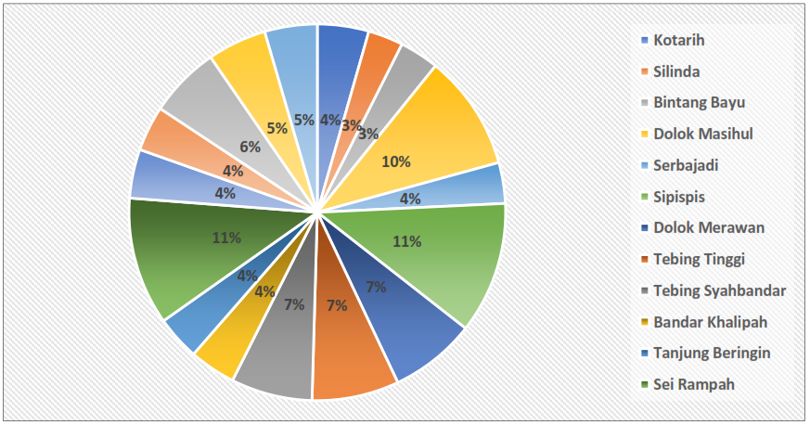
Sumber: RPJMD Kab. Serdang Bedagai Tahun 2021-2026, Bappeda Kab. Serdang Bedagai
Gambar 1. Persentase Luas Wilayah Kecamatan terhadap Luas Wilayah Kabupaten Serdang Bedagai

Bila dilihat dari luas wilayah per kecamatan, maka dapat dilihat Kecamatan Sipispis mempunyai proporsi terluas 221,12 Km2 (11,32% dari luas wilayah Kabupaten Serdang Bedagai), sedangkan kecamatan yang paling kecil luas wilayahnya adalah Kecamatan Silinda dengan luas 58,68 Km2 (3,01% dari luas wilayah Kabupaten Serdang Bedagai).

1.1.2 Demografis
Kondisi dan perkembangan demografi berperan sangat penting dalam perencanaan pembangunan industri kabupaten. Dikarenakan demografi dapat memberikan gambaran kuantitas dan distribusi penduduk dalam suatu daerah sebagai korelasi dan interaksi yang berpotensi strategis dalam penentu kebijakan.
Jika dilihat dari kelompok umur pada tahun 2020, persentase penduduk usia 0-14 tahun sebesar 30,32 %, usia 15-59 tahun sebesar 61,27 % dan usia 60 tahun ke atas sebesar 8,41 %. Hal ini berarti jumlah penduduk usia produktif lebih besar dibandingkan usia non produktif dengan rasio beban ketergantungan sebesar 63,22 artinya setiap 100 orang penduduk usia produkitif menanggung 62 hingga 63 orang penduduk usia non produktif. Hal ini menunjukan bahwa Kabupaten Serdang Bedagai memiliki penduduk usia produktif yang dapat dimanfaatkan untuk menunjang pembangunan.
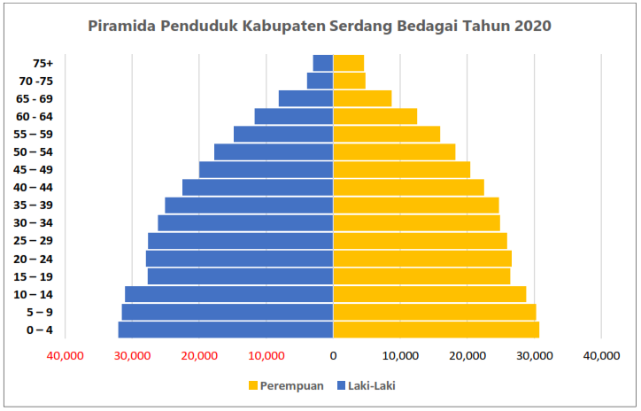
Sumber: RPJMD Kab. Serdang Bedagai Tahun 2021-2026, Bappeda Kab. Serdang Bedagai
Gambar 2. Piramida Penduduk Kabupaten Serdang Bedagai 2020

Komposisi penduduk usia produktif di Kabupaten Serdang Bedagai memiliki persentase terbesar mencapai 61,27%, kondisi ini mengindikasikan bahwa Kabupaten Serdang Bedagai sudah memasuki tahapan bonus demografi (demographic dividend). Bonus demografi adalah suatu keadaan kependudukan dimana ketergantungan penduduk berada pada rentang yang terendah. Jika dikaitkan dengan angka ketergantungan besarnya proporsi usia produktif menanggung sedikit penduduk usia non produktif seringkali disebut sebagai bonus demografi. Berdasarkan kondisi tersebut, bonus demografi dapat menjadi asset terbesar bagi Kabupaten Serdang Bedagai apabila penduduk usia produktifnya memiliki kualitas yang cukup baik (tingkat pendidikan, keterampilan, profesionalitas dan kreativitas) sehingga mampu menekan beban ketergantungan sampai tingkat terendah yang pada akhirnya berguna untuk mendongkrak pembangunan ekonomi.
Jumlah penduduk Kabupaten Serdang Bedagai tahun 2020 sebesar 657.490 jiwa dengan komposisi jumlah penduduk laki – laki 331.101 jiwa dan perempuan 326.389 jiwa dengan rasio jenis kelamin 101,44 serta kepadatan penduduk sebesar 346 jiwa/km2. Kepadatan penduduk tertinggi sebesar 1.005 jiwa/km2 terdapat di Kecamatan Perbaungan, disusul Kecamatan Teluk Mengkudu 722 jiwa/km2 dan Kecamatan Sei Bamban 637 jiwa/km2. Sedangkan kepadatan penduduk terkecil di Kecamatan Kotarih sebesar 118 jiwa/km2 dan Kecamatan Bintang Bayu 131 jiwa/km2. Jumlah pendudk menurut kecamatan dan jenis kelamin serta kepadatan penduduk Kabupaten Serdang Bedagai per kecamatan tahun 2020 dapat dilihat di Tabel 2.

Tabel 2. Jumlah Penduduk Menurut Kecamatan dan Jenis Kelamin serta Kepadatan Penduduk Per Kecamatan Tahun 2020 Kabupaten Serdang Bedagai
No | Kecamatan | Luas (km2) | Jumlah Penduduk (jiwa) |  |  | Kepadatan (jiwa/km2) | Rasi Jenis Kelamin
No | Kecamatan | Luas (km2) | Laki-Laki | Perempuan | Total | Kepadatan (jiwa/km2) | Rasi Jenis Kelamin
1. | Kotarih | 78,02 | 4.649 | 4.520 | 9 169 | 118 | 102,85
2. | Silinda | 56,74 | 4.819 | 4.695 | 9 514 | 168 | 102,64
3. | Bintang Bayu | 95,59 | 6.314 | 6.197 | 12 511 | 131 | 101,89
4. | Dolok Masihul | 237,42 | 26.187 | 26.518 | 52 705 | 222 | 98,75
5. | Serbajadi | 50,69 | 10.860 | 10.899 | 21 759 | 429 | 99,64
6. | Sipispis | 145,26 | 17.046 | 16.780 | 33 826 | 233 | 101,59
7. | Dolok Merawan | 120,60 | 9.068 | 8.908 | 17 976 | 149 | 101,80
8. | Tebing Tinggi | 182,29 | 20.749 | 20.413 | 41 162 | 226 | 101,65
9. | Tebing Syahbandar | 120,30 | 16.828 | 16.757 | 33 585 | 279 | 100,42
10. | Bandar Khalifah | 116,00 | 12.964 | 12.893 | 25 857 | 223 | 100,55
11. | Tanjung Beringin | 74,17 | 21.661 | 20.481 | 42 142 | 568 | 105,76
12. | Sei Rampah | 198,90 | 35.984 | 35.382 | 71 366 | 359 | 101,70
13. | Sei Bamban | 72,26 | 22.968 | 23.075 | 46 043 | 637 | 99,54
14. | Teluk Mengkudu | 66,95 | 24.471 | 23.863 | 48 334 | 722 | 102,55
15. | Perbaungan | 111,62 | 56.356 | 55.797 | 112 153 | 1 005 | 101,00
16. | Pegajahan | 93,12 | 15.281 | 14.925 | 30 206 | 324 | 102,39
17. | Pantai Cermin | 80,30 | 24.896 | 24.286 | 49 182 | 612 | 102,51
Jumlah |  | 1.900,22 | 331.101 | 326.389 | 657.490 | 346 | 101,44
Sumber: RPJMD Kab. Serdang Bedagai Tahun 2021-2026, Bappeda Kab. Serdang Bedagai

Selama kurun waktu lima tahun terakhir 2016-2020, jumlah penduduk Kabupaten Serdang Bedagai mengalami peningkatan setiap tahun. Namun jika dilihat dari pertumbuhannya mengalami penurunan dengan rata-rata penurunan mencapai 0,28% setiap tahunnya. Sedangkan pada tahun 2020, jumlah penduduk mengalami peningkatan begitu juga laju pertumbuhan penduduknya. Jumlah penduduk Kabupaten Serdang Bedagai Tahun 2020 berjumlah 657.490 jiwa meningkat sebesar 41.094 jiwa dari tahun sebelumnya sebesar 616.396 jiwa dengan tingkat pertumbuhan sebesar 0,98%. Selama kurun waktu 2016-2020, ditinjau dari segi sebaran atau distribusi penduduk, jumlah penduduk tertinggi adalah Kecamatan Perbaungan dan yang terendah ada di Kecamatan Kotarih. Pada tahun 2020, jumlah penduduk di Kecamatan Perbaungan sebesar 112.153 jiwa (17,06 % dari seluruh penduduk Kabupaten Serdang Bedagai). Sedangkan jumlah penduduk di Kecamatan Kotarih yaitu sebesar 9.169 jiwa (1,39%).
Tabel 3. Perkembangan Jumlah Penduduk Kabupaten Serdang Bedagai per Kecamatan dari Tahun 2016-2020
No | Kecamatan | Tahun
No | Kecamatan | 2016 | 2017 | 2018 | 2019 | 2020
1. | Kotarih | 8.157 | 8.184 | 8.205 | 8.216 | 9.169
2. | Silinda | 8.493 | 8.521 | 8.543 | 8.544 | 9.514
3. | Bintang Bayu | 10.796 | 10.832 | 10.859 | 10.864 | 12.511
4. | Dolok Masihul | 49.444 | 49.608 | 49.751 | 49.837 | 52.705
5. | Serba Jadi | 19.948 | 20.014 | 20.064 | 20.071 | 21.759
6. | Sipispis | 32.265 | 32.371 | 32.452 | 32.473 | 33.826
7. | Dolok Merawan | 17.346 | 17.404 | 17.448 | 17.455 | 17.976
8. | Tebing Tinggi | 41.334 | 41.470 | 41.586 | 41.681 | 41.162
9. | Tebing Syahbandar | 32.896 | 33.004 | 33.095 | 33.124 | 33.585
10. | Bandar Khalifah | 25.306 | 25.390 | 25.456 | 25.478 | 25.857
11. | Tanjung Beringin | 37.730 | 37.856 | 37.959 | 38.011 | 42.142
12. | Sei Rampah | 65.094 | 65.309 | 65.505 | 65.660 | 71.366
13. | Sei Bamban | 43.908 | 44.053 | 44.178 | 44.275 | 46.043
14. | Teluk Mengkudu | 42.168 | 42.307 | 42.418 | 42.513 | 48.334
15. | Perbaungan | 103.837 | 104.178 | 104.483 | 105.177 | 112.153
16. | Pegajahan | 27.475 | 27.566 | 27.639 | 27.676 | 30.206
17. | Pantai Cermin | 44.709 | 44.857 | 44.977 | 45.341 | 49.182
 | JUMLAH (jiwa) | 610.906 | 612.924 | 614.618 | 616.396 | 657.490
LPP Serdang Bedagai (%) |  | 0,364% | 0,330% | 0,27% | 0,28% | 0,98%
Sumber: RPJMD Kab. Serdang Bedagai Tahun 2021-2026, Bappeda Kab. Serdang Bedagai

Dari gambaran demografi yang terjadi di Kabupaten Serdang Bedagai, dan secara umum di Indonesia, diperkirakan antara rentang tahun 2010 – 2035 mendapat bonus demografi. Dimana bonus demografi merupakan fenomena dimana struktur penduduk sangat menguntungkan dari sisi pembangunan karena penduduk usia produktif (15-64 tahun) sangat besar, sedang proporsi usia muda (di bawah 15 tahun) sudah semakin kecil dan proporsi usia lanjut (65 tahun ke atas) belum banyak. Dengan jumlah penduduk usia produktif yang besar dibandingkan usia non-produktif mengakibatkan beban ekonomi penduduk usia produktif semakin ringan. Keberadaan jumlah usia produktif yang besar tentunya akan mampu mendukung rencana pengembangan industri dalam 20 tahun ke depan.

Tabel 4. Persentase Penduduk Berumur 10 Tahun ke Atas menurut Pendidikan Tertinggi yang Ditamatkan di Kabupaten Serdang Bedagai Tahun 2016-2020

No | Pendidikan Yang Ditamatkan | 2016 | 2017 | 2018 | 2019 | 2020
1 | Tidak Punya Izajah SD | 18,91 | 19,98 | 13,82 | 21,61 | 18,21
2 | Sekolah Dasar (SD) | 30,61 | 28,87 | 22,92 | 23,76 | 26,72
3 | SMP | 20,47 | 22,24 | 26,72 | 21,52 | 21,46
4 | SMU/SMK | 26,09 | 25,64 | 30,03 | 29,46 | 29,29
Sumber: RPJMD Kab. Serdang Bedagai Tahun 2021-2026, Bappeda Kab. Serdang Bedagai
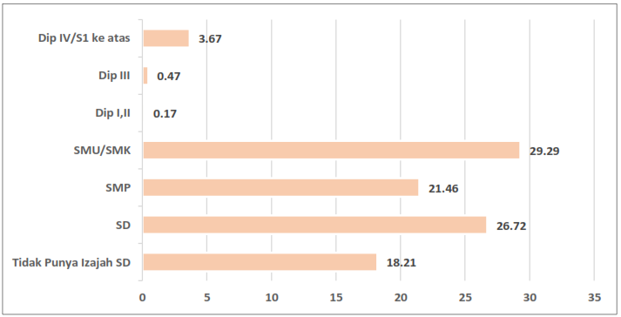
Sumber: RPJMD Kab. Serdang Bedagai Tahun 2021-2026, Bappeda Kab. Serdang Bedagai
Gambar 3. Persentase Penduduk Berumur 10 Tahun ke Atas menurut Pendidikan Tertinggi yang Ditamatkan di Kabupaten Serdang Bedagai Tahun 2020

Komposisi penduduk Kabupaten Serdang Bedagai tahun 2020 menurut tingkat pendidikan yang ditamatkan, persentase tingkat Pendidikan SMU/SMK merupakan yang terbanyak mencapai 29,29 % (SMU 23,26% dan SMK 6,03%), disusul tingkat Pendidikan Sekolah Dasar (SD) sebesar 26,72 % dan tingkat pendidikan SMP sebesar 21,46 % serta tidak punya izajah SD sebesar 18,21% (tidak pernah sekolah 1,54% dan tidak punya izajah SD 16,67%). Hal ini berarti secara umum penduduk Kabupaten Serdang Bedagai memiliki tingkat Pendidikan sampai dengan SD/SMP sebesar 48,18 % dan tingkat Pendidikan SMU/SMK sebesar 29,29 %. Sedangkan tamat Diploma I,II, III dan IV/S1 hanya sebesar 4,31 % dan tidak punya Izajah SD sebesar 18,21 % (tidak pernah sekolah 1,54% dan tidak punya izajah SD 16,67%).
Pada tahun 2020 perkembangan IPM Kabupaten Serdang Bedagai terjadi perlambatan hanya naik sebesar 0,03 poin dari 70,21 tahun 2019 naik menjadi 70,24 tahun 2020 (biasanya naik sekitar 0,55 poin). Perlambatan pertumbuhan IPM ini dipengaruhi oleh dampak Pandemi Covid-19 yang berlangsung selama tahun 2020. Perkembangan IPM Kabupaten Serdang Bedagai tahun 2016-2020 dapat dilihat pada Gambar 3. berikut ini.
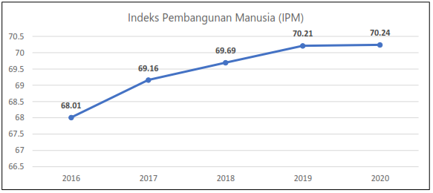
Gambar 4. Perkembangan IPM Kabupaten Serdang Bedagai Tahun 2016-2020

Posisi IPM tahun 2020 sebesar 70,24 menunjukkan bahwa berada lebih tinggi dari IPM Kabupaten Batu Bara dan di bawah IPM Kabupaten Deli Serdang, Kota Tebing Tinggi dan Kabupaten Simalungun dan Provinsi Sumatera Utara serta Nasional sebagaimana dapat dilihat pada Gambar 4. berikut ini.
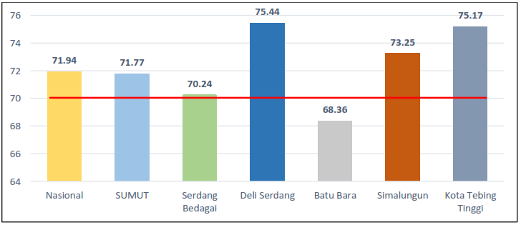
Kabupaten Serdang Bedagai Dalam Angka 2021, BPS Kab. Serdang Bedagai Sumatera Utara Dalam Angka 2021, BPS Prov. Sumatera Utara
Gambar 5. Perbandingan IPM Kabupaten Serdang Bedagai, Kabupaten/Kota Tetangga dan Provinsi Sumatera Utara serta Nasional Tahun 2020

Sesuai dengan Gambar 5. posisi IPM Kabupaten Serdang Bedagai tahun 2020 sebesar 70,24 menunjukkan bahwa berada pada urutan ke-15 terendah bila dibandingkan dengan IPM kabupaten/kota di Sumatera Utara.
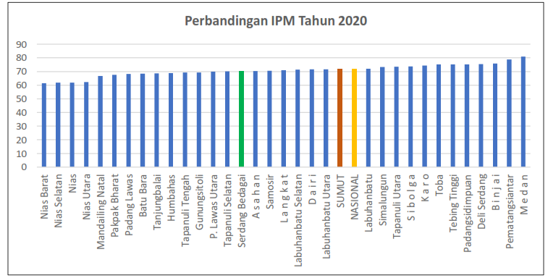
Sumatera Utara Dalam Angka 2021, BPS Prov. Sumatera Utara
Gambar 6. Perbandingan IPM Kabupaten Serdang Bedagai dengan Kabupaten/Kota se-Sumatera Utara Tahun 2020

1.2 Visi dan Misi Pemerintah Daerah Kabupaten Serdang Bedagai
1.2.1 Visi Pemerintah Daerah Kabupaten Serdang Bedagai

“Mewujudkan Serdang Bedagai MAJU TERUS (Mandiri, Sejahtera dan Religius).”

1.2.2. Misi Pemerintah Daerah Kabupaten Serdang Bedagai :
- SEKOLAH MANTAB (Sekolah Mandiri, Asri dan Berkualitas). Program pembangunan daerah ini mendorong agar sekolah formal maupun non formal mandiri, terampil dan kreatif dalam pengelolaan manajemen pendidikan dan lingkungan sekolah yang asri menyenangkan dalam rangka mewujudkan pendidikan yang berkualitas dan berkarakter.
- Masyarakat sehat dan Religius. Program ini merupakan tindak lanjut dari program nasional, yaitu Indonesia Sehat. Melalui program ini diharapkan akan ada semangat baru pada masyarakat Kabupaten Serdang Bedagai dalam mewujudkan masyarakat yang sehat Jasmani dan Rohani (Religius).
- Pertanian mandiri dan berkelanjutan. Sektor Pertanian merupakan salah satu sektor prioritas di Kabupaten Serdang Bedagai. Kedepannya pertanian di kabupaten Serdang Bedagai lebih diarahkkan kepada pertanian organik dan pengembangan komoditi hortikultura dengan lebih banyak melibatkan kaum muda tani.
- Infrastruktur Terintegrasi. Program ini akan mendukung seluruh sektor prioritas di Kabupaten Serdang Bedagai dengan jaminan konektivitas yang kuat. Infrastruktur yang dibagun akan melibatkan seluruh komponen masyarakat sehingga muncul rasa kepemilikan yang kuat terhadap infrastruktur yang dibangun.
- Ekonomi Berdaya Saing. Program ini bertumpu pada sektor UMKM yang diharapkan sebagai pndasi kekuatan ekonomi Kabupaten Serdang Bedagai. Pendekatan Industri 4.0 akan menjadi strategi dalam pelaksanaan program ini.Wisata Maju Terus. Program ini akan menggerakkan sektor pariwisata Kabupaten Serdang Bedagai menjadi salh satu primadona wisata di Sumatera Utara. Program ini juga mengisyaratkan akan adanya inovasi terus-menerus dalam pengelolaan wisata di Kabupaten Serdang Bedagai.
- Birokrasi Dambaan. Program ini akan mewujudkan Birokrasi yang benar-benar didambakan oleh masyarakat, yaitu birokrasi yang melayani dengan sikap, Perhatian dan Perlakuan yang prima.

  - Organisasi
Dinas Perdagangan dan Perindustrian merupakan Satuan Kerja Perangkat Daerah (SKPD) Pemerintah Kabupaten Serdang Bedagai yang menyelenggarakan urusan pemerintahan bidang perdagangan, bidang perindustrian serta urusan kemetrologian dan standarisasi. Berdasarkan Peraturan Daerah Nomor 6 Tahun 2016 tentang Pebentukan Perangkat Daerah Kabupaten Serdang Bedagai yang berubah menjadi Peraturan Daerah Kabupaten Serdang Bedagai Nomor 2 Tahun 2022 tentang Perubahan atas Peraturan Daerah Nomor 6 Tahun 2016 tentang Pebentukan Perangkat Daerah Kabupaten Serdang Bedagai.
Sesuai dengan PERDA Nomor 6 Tahun 2016 sesuai dengan kriteria/tipe Dinas Perindustrian dan Perdagangan Kabupaten Serdang Bedagai yaitu B, maka Susunan Organisasi Dinas Perindustrian dan Perdagangan Kabupaten Serdang Bedagai terdiri dari :
- Kepala Dinas
- Sekretaris
- Kepala Sub Bagian Umum dan Kepegawaian
- Kepala Sub Bagian Perencanaan, Keuangan dan Akuntabilitas
- Kepala Bidang Perindustrian
- Pengawas Perindustrian
- Penyusun Promosi Dan Kerja Sama
- Kepala Bidang Perdagangan
- Pengelola Pameran Dan Peragaan
- Kepala Bidang Pasar
- Kepala UPT Metrologi Legal
- Kepala Tata Usaha Metrologi Legal
- Kelompok Jabatan Fungsional
- Kelompok Jabatan Fungsional
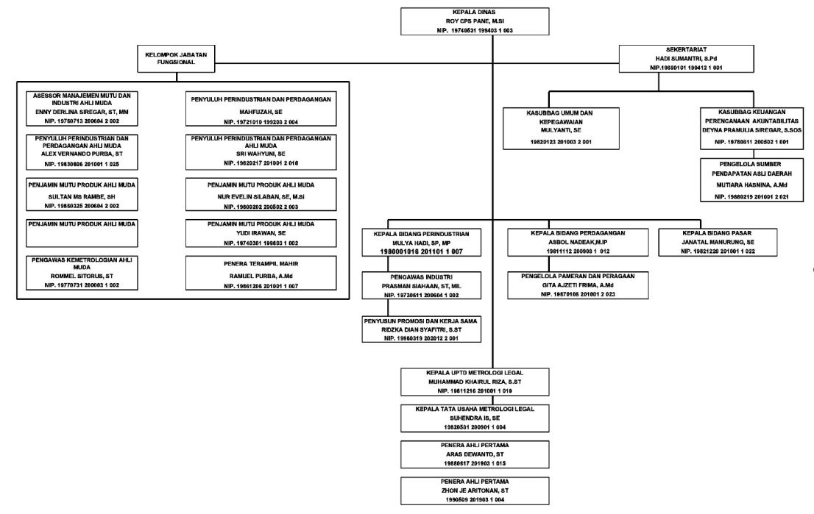

Gambar 7. Struktur Organisasi Dinas Perindustrian dan Perdagangan
Kabupaten Serdang Bedagai
  - Produk/Jenis Layanan

Dinas Perindustrian dan Perdagangan Kabupaten Serdang Bedagai memiliki beberapa Jenis Layanan yaitu :

Penerbitan Rekomendasi Industri Tanpa/Dengan Persetujuan Perinsip

Hak Paten Merek Dagang

Penerbitan Rekomendasi Pusat Perbelanjaan Dan Toko Swalayan

Penerbitan Rekomendasi Pupuk Bersubsidi

Penerbitan Rekomendasi Pengelolaan Pasar Tradisional

Penerbitan Kartu Hak Sewa Pakai Pedagang

Penempatan Pedagang

Perpanjangan Khs

Maksud dan Tujuan

Tujuan pelaksanaan SKM adalah untuk mengetahui gambaran kepuasan masyarakat yang diperoleh dari hasil pengukuran atas pendapat masyarakat, terhadap mutu dan kualitas pelayanan kepegawaian yang telah diberikan oleh Dinas Perindustrian dan Perdagangan Kabupaten Serdang Bedagai Adapun sasaran dilakukannya SKM adalah :

1. Mendorong partisipasi masyarakat sebagai pengguna layanan dalam menilai kinerja penyelenggara pelayanan;

2. Mendorong penyelenggara pelayanan publik untuk meningkatkan kualitas pelayanan publik;

3. Mendorong penyelenggara pelayanan publik untuk menjadi lebih inovatif dalam menyelenggarakan pelayanan publik;

4. Mengukur kecenderungan tingkat kepuasan masyarakat terhadap pelayanan publik yang diberikan.

Dengan dilakukan SKM dapat diperoleh manfaat, antara lain:

1. Diketahui kelemahan atau kekurangan dari masing-masing unsur dalam penyelenggara pelayanan publik;

2. Diketahui kinerja penyelenggara pelayanan yang telah dilaksanakan oleh unit pelayanan publik secara periodik;

3. Sebagai bahan penetapan kebijakan yang perlu diambil dan upaya tindak lanjut yang perlu dilakukan atas hasil Survei Kepuasan Masyarakat;

4. Diketahui indeks kepuasan masyarakat secara menyeluruh terhadap hasil pelaksanaan pelayanan publik pada lingkup Pemerintah Pusat dan Daerah;

5. Memacu persaingan positif, antar unit penyelenggara pelayanan pada lingkup Pemerintah Pusat dan Daerah dalam upaya peningkatan kinerja pelayanan;

6. Bagi masyarakat dapat diketahui gambaran tentang kinerja unit pelayanan.

BAB II

LATAR BELAKANG

Latar Belakang

Undang-undang Nomor 25 Tahun 2009 tentang Pelayanan Publik dan Peraturan Pemerintah Nomor 96 Tahun 2012 tentang Pelaksanaan Undang-undang Nomor 25 Tahun 2009 tentang Pelayanan Publik, mengamanatkan penyelenggara wajib mengikutsertakan masyarakat dalam penyelenggaraan Pelayanan Publik sebagai upaya membangun sistem penyelenggaraan Pelayanan Publik yang adil, transparan, dan akuntabel. Pelibatan masyarakat ini menjadi penting seiring dengan adanya konsep pembangunan berkelanjutan. Serta adanya pelibatan masyarakat juga dapat mendorong kebijakan penyelenggaraan pelayanan publik lebih tepat sasaran.

Dalam mengamanatkan UU No. 25 tahun 2009 maupun PP No. 96 Tahun 2012 maka disusun Peraturan Menteri PANRB No. 14 Tahun 2017 tentang Pedoman Penyusunan Survei Kepuasan Masyarakat (SKM) Unit Penyelenggara Pelayanan Publik. Pedoman ini memberikan gambaran bagi penyelenggara pelayanan untuk melibatkan masyarakat dalam penilaian kinerja pelayanan publik guna meningkatkan kualitas pelayanan yang diberikan. Penilaian masyarakat atas penyelenggaraan pelayanan publik akan diukur berdasarkan 9 (sembilan) unsur yang berkaitan dengan standar pelayanan, sarana prasarana, serta konsultasi pengaduan.

Untuk mengetahui sejauh mana kualitas pelayanan Badan Kepegawaian Negara sebagai salah satu penyedia layanan publik di Indonesia, maka perlu diselenggarakan survei atau jajak pendapat tentang penilaian pengguna layanan publik terhadap pelayanan yang diberikan. Dengan berpedoman pada Peraturan Menteri PANRB No. 14 Tahun 2017, maka telah dilakukan pengukuran atas kepuasan masyarakat. Hasil SKM yang didapat merangkum data dan informasi tentang tingkat kepuasan masyarakat. Dengan elaborasi metode pengukuran secara kuantitatif dan kualitatif atas pendapat masyarakat, maka akan didapatkan kualitas data yang akurat dan komprehensif.

Hasil survei ini akan digunakan sebagai bahan evaluasi dan bahan masukan bagi penyelenggara layanan publik untuk terus-menerus melakukan perbaikan sehingga kualitas 1 pelayanan prima dapat segera dicapai. Dengan tercapainya pelayanan prima maka harapan dan tuntutan masyarakat atas hak-hak mereka sebagai warga negara dapat terpenuhi.

Dasar Pelaksanaan Survei Kepuasan Masyarakat

● Undang-undang Nomor 25 Tahun 2009 tentang Pelayanan Publik.

● Peraturan Pemerintah Nomor 96 Tahun 2012 tentang Pelaksanaan Undang- Undang

Nomor 25 Tahun 2009 tentang Pelayanan Publik.

● Peraturan Menteri PANRB Nomor 14 Tahun 2017 tentang Pedoman Penyusunan

Survei Kepuasan Masyarakat Unit Penyelenggara Pelayanan Publik.

BAB III

PEMBAHASAN

3.1 Metode Pelaksanaan Survei Kepuasan Masyarakat

3.1.1. Metode Survei

Nilai survei kepuasan masyarakat dihitung dengan menggunakan masing-masing unsur pelayanan, dalam menghitung indeks kepuasan masyarakat terhadap 10 (sepuluh) unsur pelayanan yang dikaji dari 10 (sepuluh) butir pertanyaan.

3.1.2. Pelaksanaan dan Teknik Survei

Pelaksanaan Survei Kepuasan Masyarakat terhadap penyelenggaraan pelayanan publik dapat dilaksanakan melalui tahap perencanaan, persiapan, pelaksanaan, pengolahan dan penyajian hasil survei, yang mencakup langkah-langkah, sebagai berikut:

Menyusun instrumen survei;

Menentukan besaran dan teknik penarikan sampel;

Menentukan responden;

Melaksanakan survei;

Mengolah hasil survei;

Menyajikan dan melaporkan hasil.

Untuk melakukan survei dapat menggunakan teknik survei, antara lain:

Kuesioner dengan wawancara tatap muka;

Kuesioner melalui pengisian sendiri;

Diskusi kelompok terfokus;

Wawancara tidak terstruktur melalui wawancara mendalam

3.1.3. Persiapan Penyusunan Instrumental Survei

a. Penetapan Pelaksana

Survei Kepuasan Masyarakat dilakukan secara mandiri pada Dinas Perindustrian dan Perdagangan dengan membentuk tim pelaksana kegiatan Survei Kepuasan Masyarakat. Tim pelaksana Survei Kepuasan Masyarakat (SKM) Dinas Perindustrian dan Perdagangan ditetapkan oleh Kepala Dinas Perindustrian dan Perdagangan Nomor 18.29/800/91/2024 Tanggal 22 Januari 2024.

b. Penetapan Responden, Lokasi dan Waktu Pengumpulan Data

Dalam penetapan responden, terlebih dahulu ditentukan jumlah populasi penerima layanan (jumlah pemohon) dari seluruh jenis pelayanan pada Dinas Perindustrian dan Perdagangan Kabupaten Serdang Bedagai berdasarkan periode survei sebelumnya. Jika dilihat dari perkiraan jumlah penerima layanan tahun 2023, maka populasi penerima layanan informasi publik pada Dinas Perindustrian dan Perdagangan Kabupaten Serdang Bedagai dalam kurun waktu satu tahun adalah sebanyak 137 orang. Survei dilakukan secara periodik dengan jangka waktu 6 (enam) bulan. Penyusunan indeks kepuasan masyarakat memerlukan waktu pelaksanaan. Lokasi dan waktu pengumpulan data dilakukan di Kantor Dinas Perindustrian dan Perdagangan Kabupaten Serdang Bedagai, Pasar Rakyat Kabupaten Serdang Bedagai dan Pelaku Usaha Lainnya pada waktu jam layanan. Sedangkan pengisian kuesioner dilakukan sendiri oleh responden sebagai penerima layanan dan hasilnya dikumpulkan di tempat yang telah disediakan. Dengan cara ini penerima layanan aktif melakukan pengisian sendiri atas himbauan dari unit pelayanan yang bersangkutan.

c. Pengisian Kueisioner

Salah satu syarat penilaian kepuasan masyarakat melalui pengisian kuesioner. Penggunaan kuesioner salah satu metode yang efisien karena peneliti telah mengetahui variabel-variabel apa yang akan diukur dan tahu apa yang akan diukur dan tahu apa yang diharapkan responden. Survey Kepuasan Masyarakat (SKM) ini bertujuan untuk mengukur tingkat kepuasan masyarakat terhadap pelayanan publik yang diberikan Dinas Perindustrian dan Perdagangan Kabupaten Serdang Bedagai. Kuesioner SKM meliputi 9 unsur pelayanan berdasarkan kesesuaian persyaratan, prosedur pelayanan, kecepatan pelayanan, kesesuaian / kewajaran biaya, kesesuaian pelayanan, kompetensi petugas, perilaku petugas pelayanan, Penanganan Pengaduan dan Kualitas Sarana dan Prasarana.

Pengolahan dan Analisis Data

Metode Pengolahan Data Nilai SKM dihitung dengan menggunakan "nilai rata-rata tertimbang" masing- masing unsur pelayanan. Dalam penghitungan survei kepuasan masyarakat terhadap 9 unsur pelayanan yang dikaji. Setiap unsur pelayanan memiliki penimbangan yang sama dengan rumus sebagai berikut :
Bobot Nilai Rata-rata Tertimbang = $\frac{Jumlah Bobot}{Jumlah Unsur}= \frac{1}{X} =N$

N : bobot nilai per unsur

Contoh : Jika unsur yang dikaji sebanyak 9 (sembilan) unsur, maka bobot nilai

rata- rata tertimbang adalah 0,11

Untuk memudahkan interpretasi terhadap penilaian SKM yaitu antara 25-100 maka hasil penilaian tersebut di atas dikonversikan dengan nilai dasar 25, dengan rumus sebagai berikut:
SKM Unit Pelayanan x 25

Tabel.5 Nilai Persepsi, Interval Konversi SKM, Mutu Pelayanan dan Kinerja

Unit Pelayana

Nilai Persepsi | Nilai Interval (NI) | Nilai Interval Konversi (NIK) | Mutu Pelayanan | Kinerja Unit Pelayanan
1 | 1,00 – 2,5996 | 25,00 – 64,99 | D | Tidak Baik
2 | 2,60 – 3,064 | 65,00 – 76,60 | C | Kurang Baik
3 | 3,0644 – 3,532 | 76,61 – 88,30 | B | Baik
4 | 3,5324 – 4,00 | 88,31 - 100 | A | Sangat Baik

BAB IV

ANALISIS

Jumlah Responden SKM

Berdasarkan hasil pengumpulan data, jumlah responden penerima layanan informasi publik dan layanan pengaduan yang diperoleh yaitu 66 orang responden, dengan rincian sebagai berikut :

Tabel. 4 Rekapitulasi Pelaksanaan SKM
NO | KARAKTERISTIK | INDIKATOR | JUMLAH | %
1 | Jenis Kelamin | Laki-laki | 35 | 67 %
1 | Jenis Kelamin | Permpuan | 17 | 33 %
2 | Pendidikan | SD | 2 | 3 %
2 | Pendidikan | SMP | - | -
2 | Pendidikan | SMA | 35 | 68 %
2 | Pendidikan | DIII | 2 | 3 %
2 | Pendidikan | S-I | 13 | 26 %
2 | Pendidikan | S-II/III | - | -
3 | Pekerjaan | PNS | - | -
3 | Pekerjaan | TNI | - | -
3 | Pekerjaan | Polri | - | -
3 | Pekerjaan | Swasta | 19 | 36 %
3 | Pekerjaan | Wirausaha | 27 | 52 %
3 | Pekerjaan | Lainnya | 6 | 12 %
4 | Usia | < 20 | - | -
4 | Usia | 20 - 35 | 20 | 38 %
4 | Usia | 36 - 50 | 22 | 43 %
4 | Usia | 50 < | 10 | 19 %

Jenis pelayanan aduan masyarakat hanya didapatkan 4 responden yang mengisi kuesioner lengkap dari 14 responden yang direncanakan. Layanan aduan masyarakat dapat disampaikan melalui media:

Datang langsung ke meja pelayanan di kantor Dinas Perindustrian dan Perdagangan Kab.Serdang Bedagai;

Melalui kanal pengaduan e-lapor/Wistleblowing sistem/SP4NLAPOR;

Melalui persuratan fisik maupun melalui alamat email.

4.2. Hasil Pengukuran SKM

Dari 52 kuesioner yang disebarkan kepada responden yang dipilih secara acak, diperoleh jawaban responden sebagaimana pada tabel dibawah ini :

Tabel 5. Survei Kepuasan Masyarakat Per Responden dan Per Unsur Pelayanan
NO. RESP | NILAI UNSUR PELAYANAN
NO. RESP | U1 | U2 | U3 | U4 | U5 | U6 | U7 | U8 | U9
1 | 2 | 3 | 4 | 5 | 6 | 7 | 8 | 9 | 10
1 | 4 | 3 | 4 | 4 | 3 | 4 | 3 | 3 | 4
2 | 4 | 4 | 3 | 4 | 4 | 3 | 3 | 3 | 3
3 | 3 | 3 | 4 | 4 | 3 | 3 | 4 | 3 | 4
4 | 3 | 4 | 4 | 4 | 4 | 4 | 3 | 4 | 4
5 | 4 | 3 | 4 | 4 | 4 | 3 | 3 | 4 | 3
6 | 3 | 4 | 4 | 4 | 4 | 3 | 3 | 4 | 4
7 | 4 | 3 | 3 | 4 | 4 | 4 | 4 | 3 | 4
8 | 3 | 4 | 4 | 4 | 3 | 4 | 3 | 4 | 4
9 | 4 | 4 | 4 | 4 | 3 | 4 | 4 | 4 | 4
10 | 3 | 3 | 4 | 4 | 3 | 4 | 4 | 4 | 4
11 | 4 | 4 | 4 | 4 | 4 | 4 | 4 | 4 | 4
12 | 4 | 4 | 4 | 4 | 4 | 4 | 4 | 4 | 4
13 | 4 | 4 | 4 | 4 | 4 | 4 | 4 | 4 | 4
14 | 4 | 3 | 3 | 3 | 4 | 4 | 3 | 3 | 4
15 | 4 | 4 | 4 | 4 | 4 | 4 | 4 | 4 | 4
16 | 4 | 4 | 3 | 3 | 3 | 4 | 4 | 3 | 3
17 | 4 | 4 | 4 | 3 | 3 | 4 | 4 | 3 | 3
18 | 3 | 3 | 3 | 4 | 3 | 4 | 4 | 4 | 4
19 | 4 | 4 | 4 | 4 | 4 | 4 | 4 | 4 | 4
20 | 4 | 4 | 4 | 4 | 4 | 4 | 4 | 4 | 4
21 | 4 | 4 | 4 | 4 | 4 | 4 | 4 | 4 | 4
22 | 4 | 3 | 3 | 3 | 4 | 4 | 4 | 2 | 4
23 | 4 | 4 | 3 | 3 | 4 | 4 | 4 | 4 | 4
24 | 4 | 4 | 3 | 3 | 3 | 4 | 4 | 3 | 4
25 | 4 | 4 | 3 | 4 | 4 | 4 | 4 | 3 | 4
26 | 4 | 4 | 4 | 3 | 4 | 4 | 4 | 3 | 3
27 | 3 | 3 | 3 | 3 | 3 | 3 | 3 | 2 | 2
28 | 3 | 3 | 3 | 4 | 3 | 3 | 3 | 3 | 4
29 | 3 | 3 | 3 | 4 | 3 | 3 | 3 | 3 | 4
30 | 4 | 3 | 4 | 4 | 4 | 3 | 3 | 4 | 3
31 | 4 | 4 | 4 | 4 | 3 | 4 | 4 | 3 | 3
32 | 4 | 3 | 4 | 4 | 4 | 3 | 4 | 3 | 4
33 | 3 | 4 | 4 | 4 | 3 | 4 | 4 | 4 | 3
34 | 4 | 4 | 3 | 4 | 4 | 3 | 4 | 4 | 4
35 | 4 | 4 | 4 | 4 | 4 | 4 | 4 | 4 | 3
36 | 3 | 3 | 4 | 4 | 3 | 4 | 3 | 4 | 4
37 | 4 | 3 | 4 | 4 | 3 | 4 | 3 | 4 | 4
38 | 4 | 3 | 4 | 4 | 3 | 4 | 4 | 4 | 4
39 | 3 | 3 | 3 | 4 | 3 | 3 | 3 | 3 | 4
40 | 3 | 3 | 3 | 4 | 3 | 3 | 3 | 3 | 4
41 | 4 | 4 | 4 | 4 | 3 | 4 | 4 | 4 | 4
42 | 3 | 3 | 3 | 4 | 4 | 3 | 4 | 4 | 4
43 | 3 | 3 | 3 | 3 | 3 | 3 | 3 | 3 | 4
44 | 3 | 3 | 3 | 3 | 3 | 3 | 3 | 3 | 4
45 | 3 | 3 | 3 | 3 | 3 | 3 | 3 | 3 | 4
46 | 3 | 3 | 3 | 3 | 3 | 3 | 3 | 3 | 4
47 | 3 | 3 | 3 | 3 | 3 | 3 | 3 | 3 | 4
48 | 3 | 3 | 3 | 3 | 3 | 3 | 3 | 3 | 4
49 | 3 | 3 | 3 | 3 | 3 | 3 | 3 | 3 | 4
50 | 3 | 3 | 3 | 3 | 3 | 3 | 3 | 3 | 3
51 | 3 | 3 | 3 | 3 | 3 | 3 | 3 | 3 | 4
52 | 4 | 4 | 3 | 3 | 4 | 4 | 4 | 3 | 4
Nilai / Unsur | 185 | 180 | 182 | 190 | 179 | 186 | 184 | 178 | 196
NRR/ Unsur | 3,6 | 3,5 | 3,5 | 3,7 | 3,4 | 3,6 | 3,5 | 3,4 | 3,8
NRR tertimbang unsur | 0,39 | 0,38 | 0,39 | 0,41 | 0,38 | 0,40 | 0,39 | 0,38 | 0,42 | 3,54346
IKM UNIT PELAYANAN |  |  |  |  |  |  |  |  |  | 88,587
Keterangan :
U1-U9 = Unsur- Unsur Pelayanan
NRR = Nilai Rata-rata
IKm = Indeks Kepuasan Masyarakat
-* = Jumlah NRR IKm
tertimbang
-** = Jumlah NRR
Tertimbang x 25

NRR Per Unsur = Jumlah Nilai per unsur dibagi jumlah kuesioner yang terisi
NRR tertimbang = NRR per unsur x 0,111 per unsur
IKM UNIT PELAYANAN
Mutu Pelayanan :
A (Sangat Baik) : 88,31 - 100,00
B (Baik) : 76,61 - 88,30
C (Kurang Baik) : 65,00 - 76,60
D (Tidak Baik) : 25,00 - 64,99

IKM UNIT PELAYANAN : 88,58

Indeks Kepuasan Masyarakat (Unit Layanan dan Per Unsur Layanan)

Dari hasil jawaban responden sebagaimana Tabel 5.2 di atas, maka rekapitulasi nilai-nilai rata-rata per unsur pelayanan dapat dilihat pada table berikut:

Tabel 6. Detail Nilai SKM Per Unsur

Uraian | Nilai Unsur Pelayanan
Uraian | U1 | U2 | U3 | U4 | U5 | U6 | U7 | U8 | U9
IKM per unsur | 3,6 | 3,5 | 3,5 | 3,7 | 3,4 | 3,6 | 3,5 | 3,4 | 3,8
Kategori | B | B | B | A | B | B | B | B | A
IKM Unit  Layanan | 88,58 (Baik)

Gambar 8. Grafik Nilai SKM Per Unsur

Analisis Permasalahan/Kelemahan dan Kelebihan Unsur Layanan

Berdasarkan hasil pengolahan data, dapat diketahui bahwa :

1. Kompetensi mendapatkan nilai terendah yaitu 3,20. Selanjutnya Biaya/tarif yang mendapatkan nilai 3,30 adalah nilai terendah kedua.

2. Sedangkan tiga unsur layanan dengan nilai tertinggi yaitu penanganan aduan mendapatkan nilai tertinggi sebesar 3,90 dari unsur layanan, waktu layanan mendapatkan nilai sebesar 3,60.

Berdasarkan hasil rekapitulasi saran/kritik serta pengaduan yang masuk melalui berbagai kanal aduan yang telah disediakan, diperoleh beberapa hal yang menjadi perhatian dan dapat digunakan dalam pembahasan rencana tindak lanjut yaitu sebagai berikut :

1. Perlunya pelayanan dengan membangun komunikasi yang baik;

2. Penambahan penanda pelayanan prima;

Adapun kondisi permasalahan/kekurangan dari unsur pelayanan dapat digambarkan sebagai berikut :

1. Perlunya meningkatkan cara berkomunikasi petugas pelayanan yang efektif, berorientasi pelayanan serta menggunakan bahasa yang mudah dipahami oleh pengguna pelayanan;

2. Penambahan sarana dan prasarana yang menunjukkan adanya komitmen dan semangat Dinas Perindustrian dan Perdagangan Kabupaten Serdang Bedagai atas pelaksanaan kegiatan pelayanan publik.

Rencana Tindak Lanjut

Hasil analisa tersebut dalam rangka untuk perbaikan kualitas pelayan publik maupun pengambilan kebijakan dalam rangka pelayanan publik. Oleh karena itu, hasil analisa ini dibuatkan dan direncanakan tindak lanjut perbaikan. Rencana tindak lanjut perbaikan dilakukan dengan prioritas dimulai dari unsur yang paling rendah hasilnya.

Pembahasan rencana tindak lanjut hasil SKM dilakukan melalui rapat koordinasi internal yang dilaksanakan pada Januari 2025. Penentuan perbaikan direncanakan tindak lanjut dengan prioritas perbaikan jangka pendek (kurang dari 12 bulan), jangka menengah (lebih dari 12 bulan, kurang dari 24 bulan), atau jangka panjang (lebih dari 24 bulan). Rencana tindak lanjut perbaikan hasil SKM dituangkan dalam tabel berikut :

Tabel 7. Tindak Lanjut SKM
No | Prioritas Unsur | Program / Kegiatan | Waktu
No | Prioritas Unsur | Program / Kegiatan | I | II | III | IV | Penanggung Jawab
1 | Persyaratan | Meningkatnya penyebarluasannya persyaratan seperti di website dinas , media sosial dinas dan barang eletronik lainnya yang memudahkan masyarakat mengakses persyaratan dengan mudah |  |  |  | √ | Subbag Umum
2 | Biaya/Tarif | Terealisasinya biaya/tarif yang lebih rendah dalam pengurusan KHS dan penempatan bangunan pasar |  |  |  | √ | Kepal Dinas

Publikasi SKM
 | INDEKS KEPUASAN MASYARAKAT (IKM)
 | DINAS PERINDUSTRIAN DAN PERDAGANGAN
 | PEMERINTAH KABUPATEN SERDANG BEDAGAI
 | Periode SKM : Januari s/d Mei 2025
 |  | NILAI IKM |  |  |  |  | UNIT LAYANAN : DINAS PERINDUSTRIAN DAN PERDAGANGAN
 |  | 88,58
 |  |  |  |  |  |  | RESPONDEN :
 |  |  |  |  |  |  | JUMLAH
 |  |  |  |  |  |  | JENIS KELAMIN |  | : L = 25 Orang
 |  |  |  |  |  |  |  |  | : P = 17 Orang
 |  |  |  |  |  |  | PENDIDIKAN |  | : SD | = 2 Orang
 |  |  |  |  |  |  |  |  | SMP | = Orang
 |  |  |  |  |  |  |  |  | SMA | = 35 Orang
 |  |  |  |  |  |  |  |  | D III | = 2 Orang
 |  |  |  |  |  |  |  |  | S-1 | = 13 Orang
 |  |  |  |  |  |  |  |  | S-2 | = Orang
TERIMAKASIH
ATAS PENILAIAN YANG TELAH ANDA BERIKAN MASUKAN ANDA SANGAT
BERMANFAAT UNTUK KEMAJUAN UNIT KAMI AGAR TERUS MEMPERBAIKI
DAN MENINGKATKAN KUALITAS PELAYANAN BAGI MASYARAKAT

BAB V

KESIMPULAN

Dalam melaksanakan tugas Survei Kepuasan Masyarakat (SKM) selama satu periode mulai Januari hingga Mei 2025, dapat disimpulkan sebagai berikut :

Pelaksanaan pelayanan publik di Dinas Perindustrian dan Perdagangan Kabupaten Serdang Bedagai, secara umum mencerminkan tingkat kualitas yang baik dengan nilai SKM 88,58 Nilai SKM Dinas Perindustrian dan Perdagangan Kabupaten Serdang Bedagai menunjukan konsistensi peningkatan kinerja penyelenggaraan pelayanpublik.

Unsur pelayanan yang termasuk tiga unsur terendah dan menjadi prioritas perbaikan yaitu persyaratan dan Biya/tarif.

Sedangkan dua unsur layanan dengan nilai tertinggi yaitu waktu pelayanan dan penangan pengaduan.

Perbaungan, Mei 2025

KEPALA DINAS PERINDUSTRIAN DAN PERDAGANGAN

KABUPATEN SERDANG BEDAGAI

ROY CPS PANE,M.Si

PEMBINA UTAMA MUDA

NIP. 19740531 199403 1 003

DOKUMENTASI FOTO PENGISIAN KUESIONER
OLEH PENGGUNA LAYANAN
PERIODE : JANUARI S/D MEI 2025


